“完整的二手自动造型线” 出售

设备大概情况：
设备目前所在位置：德国
生产厂家：HWS
制造年份：1998年（但2013年全面检修后再没有使用）
型号：ZFA SD-3,5
效率：210箱/小时
砂箱尺寸：700x600x250 / 250 mm
压缩技术：静压气流和多冲压成型
造型周期：17.15秒
冷却时间：约40.5分钟
可调压力：20-120 N /cm²
分离行程：450 mm
所需型砂量：约75吨 /小时
电功率：230千瓦（380 V / 50Hz）
压缩空气需求：在0.6MPa的工作压力下，约177标准立方米/小时：
控制电压及控制系统：24 V DC，西门子 S5 PLC组成的形式系统：
具有旋转台1×HWS AMR SD3,5，静压成型机带多冲压机（双机）及模型加热器。
捅箱机器人一台，液压站一台。
轨道输送小车180—189台
……
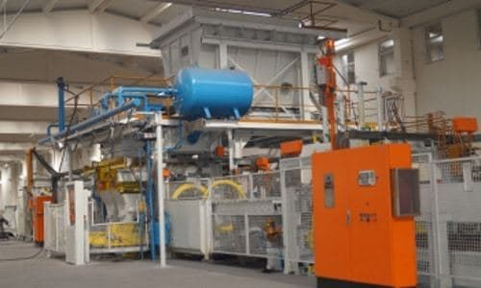
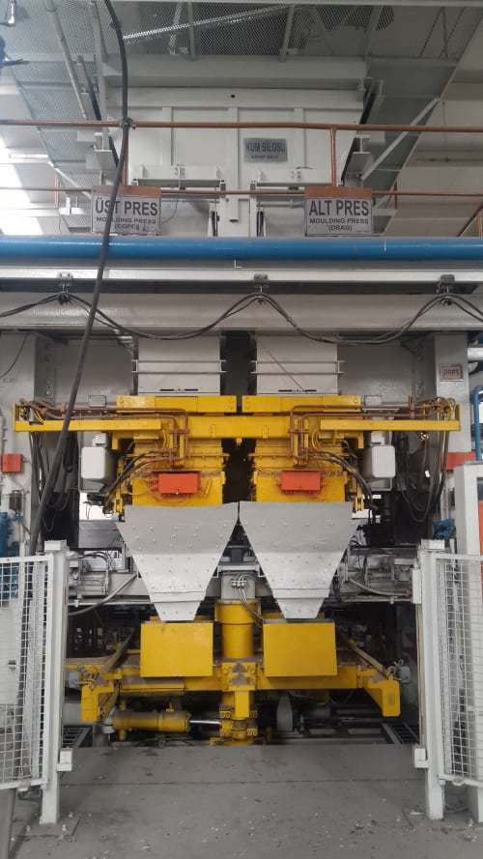
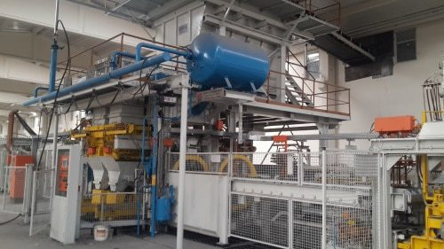

感兴趣的朋友加我微信：zhouxhu126

